ESTADÍO OLÍMPICO DE TOKIO
VENCIENDO AL CALOR INTENSO.
Equipado con bombas de calor a gas y chillers de absorción que utilizan agua como refrigerante, el nuevo recinto olímpico, que albergará la edición XXXII de la Olimpiada, está listo para combatir las altas temperaturas de este verano.

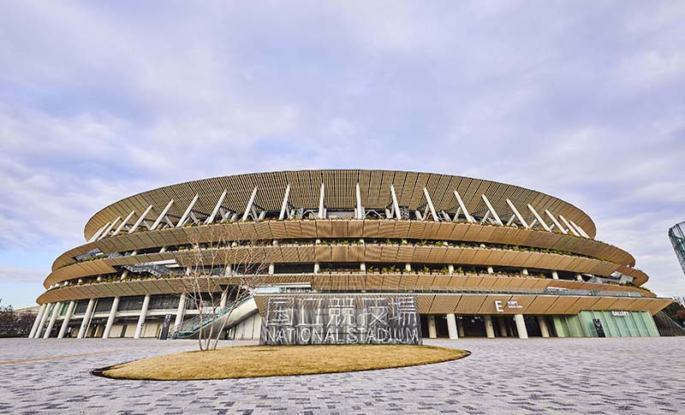
La monumental fachada de celosía de madera (se utilizaron 2,000 m3) está conformada por terrazas escalonadas que recuerdan el estilo tradicional de los templos budistas asiáticos.

En el calendario tradicional japonés, que se divide en 72 microestaciones de 5 días cada una, la última semana de julio marca la llegada del taisho o calor intenso. El clima durante este periodo se evoca poéticamente: “los árboles de paulonia dan frutos”; “hay humedad en la tierra y en el aire”; “caen fuertes lluvias a menudo”.
La edición XXXII de los Juegos Olímpicos Tokio 2020 coincidirá con esta temporada estival en la que se esperan temperaturas de hasta 40 grados centígrados. El nuevo Estadio Olímpico de Tokio, sin embargo, está bien equipado para enfrentar el taisho.
En ello obra su diseño inteligente y sustentable, concebido por el arquitecto japonés Kengo Kuma, quien retomó el material predominante de las construcciones tradicionales niponas, la madera, así como los preceptos estéticos de proporción, balance, ergonomía, fortaleza e integración del lugar con la naturaleza y el tiempo por encima de la ornamentación.
El resultado es una monumental estructura ovalada de celosía de madera (se utilizaron 2 mil metros cúbicos), conformada por terrazas escalonadas de plantas y árboles que recuerdan el estilo tradicional de los templos budistas asiáticos. Un “estadio en el bosque” que mezcla elementos ligeros y naturales con tecnología de punta, una yuxtaposición que evoca la “transparencia” de la arquitectura nipona, a decir de Kuma.
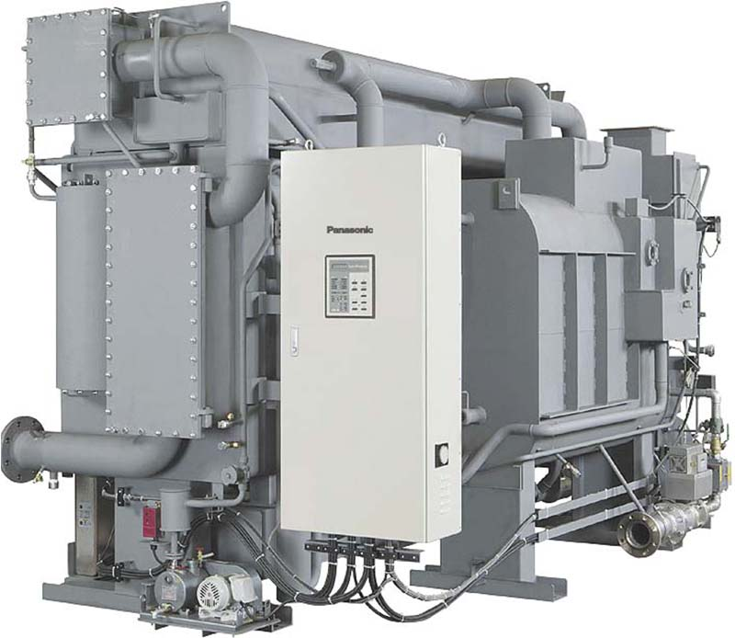
Los natural chillers de Panasonic utilizan agua como refrigerante, es decir, no generan gas fluorocarbonado
Para enfatizar esta idea, el primer nivel de las gradas tiene una inclinación de 20 grados, el del medio de 29 y el último de 34. Los asientos están pintados de marrón (primeras filas), verde (medio) y blanco (final), a fin de emular la imagen de un bosque. Las vigas cruzadas del techo son también de madera, procedente de varios rincones del país oriental. Todo esto refuerza la sensación de estar dentro de un “árbol viviente”.
Erigido en el mismo sitio que el antiguo Estadio Olímpico (demolido en 2015), este coloso verde albergará las ceremonias de inauguración y clausura de las olimpiadas, además de las pruebas de atletismo y varios partidos de fútbol. Tuvo un costo de 1 mil 345 millones de dólares y cuenta con un aforo para 68 mil espectadores.
SISTEMAS HVAC ECOLÓGICOS A GRAN ESCALA
Para mayor confort de atletas, periodistas y público asistente, se integraron sistemas de enfriamiento, ventilación y calefacción a gran escala. En total, se instalaron 185 grandes ventiladores y 8 pulverizadores, así como dos unidades enfriadoras de absorción (ABS) de bromuro de litio o natural chillers de 400 Rt y una bomba de calor a gas serie Excel Plus de alta potencia (GHP) de Panasonic.
Las unidades ABS operan con gasóleo ligero, gas natural y calor residual (vapor reciclado, agua caliente y gases de combustión). Dado que el gas, el queroseno o el petróleo pesado se usan como combustible, la demanda de electricidad de los equipos es mínima, afirma la transnacional asiática.
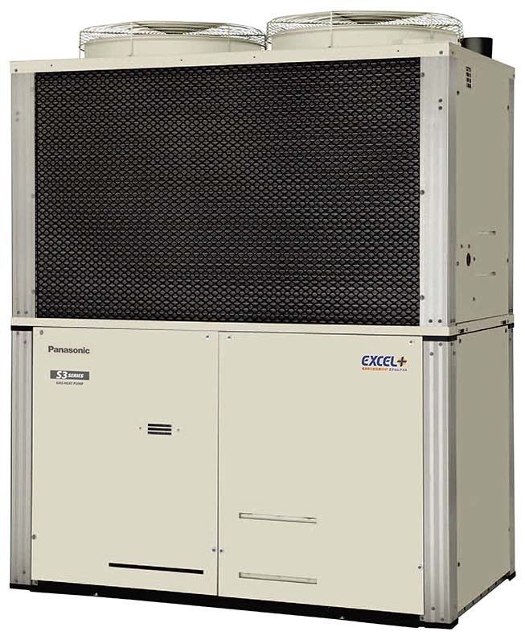
Las bombas de calor a gas Serie Excel Plus (GHP) integran aire acondicionado y generación de energía en una misma solución.

A diferencia de los sistemas de enfriamiento comunes, los natural chillers utilizan agua como refrigerante, es decir, no generan gas fluorocarbonado. De acuerdo con Panasonic, se trata de un “aire acondicionado ecológico de alta eficiencia energética”, que reduce emisiones y protege al medioambiente.
Las unidades GHP, por su parte, combinan aire acondicionado y cogeneración en una misma solución. Producen casi 4 kW de energía eléctrica de alta eficiencia junto con el sistema convencional de alta potencia. De este modo, el consumo energético de la unidad externa durante el enfriamiento/calefacción es igual a cero. Dado que el sistema consume casi 1 kW de la potencia máxima generada, suministra casi 3 kW por unidad externa al interior del edificio (Figura 1). Al usar la electricidad para la carga de energía de la unidad interna o la iluminación del inmueble, el consumo de electricidad se reduce notablemente. Asimismo, utiliza la potencia excedente del motor de gas, lo que mejora el rendimiento térmico y logra una eficiencia energética de al menos un 45 por ciento.
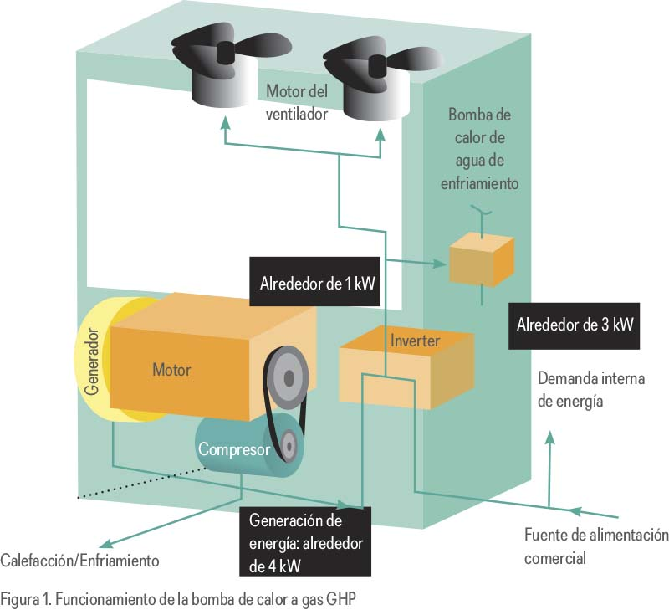Panasonic añade que las bombas de calor a gas Excel Plus de alta potencia cuentan con dispositivos derivados que complementan el suministro energético a base de gas. El primero es el sistema Solar Link Excel, que consta de un panel que comparte el mismo inversor. El segundo es un sistema autónomo independiente que garantiza el funcionamiento del aire acondicionado y la calefacción en caso de una interrupción o corte de energía. Se compone de una batería para arrancar el motor que genera hasta 3 kW de potencia. Si la climatización es innecesaria durante la falla, la energía puede ser utilizada para cubrir la iluminación, con un máximo de 2.0 kW.
Gracias a sus soluciones arquitectónicas y tecnologías para el confort climático, la temporada del taisho no hará mella en los atletas y espectadores que se den cita en el Estadio Olímpico de Tokio este verano.
UN ESPECTÁCULO DEPORTIVO TOTAL
A fin de brindar una experiencia cómoda y funcional que amplifique la emoción de las máximas justas deportivas, Panasonic también se hizo cargo de la instalación de los sistemas de audio, iluminación, video y señalización digital del Estadio Olímpico de Tokio.
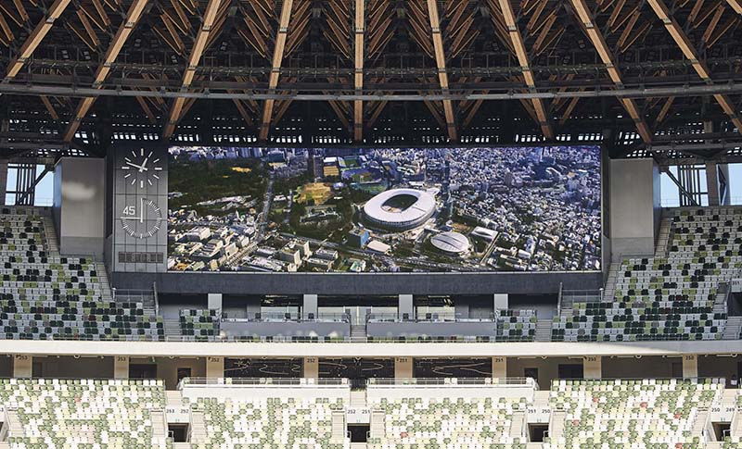VIDEO
- 2 pantallas led Full HD de gran formato de Panasonic (cabecera sur: 9 m x 32 m; cabecera norte de 9 m x 36 m, incluidos 4 metros para un reloj de manecillas, contador de 45 minutos y temporizador)
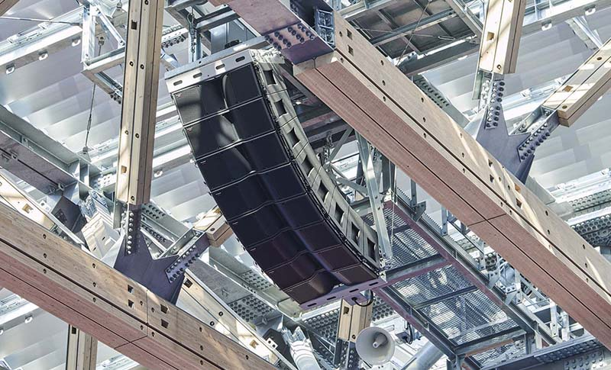AUDIO
- Sistema de 12 altavoces de arreglo lineal RAMSA modelo WS-LA4WP de Panasonic para un sonido claro y envolvente en tribunas, pista y campo
- 8 arreglos de 24 altavoces y 4 arreglos de 14 altavoces, para un total de 38 altavoces
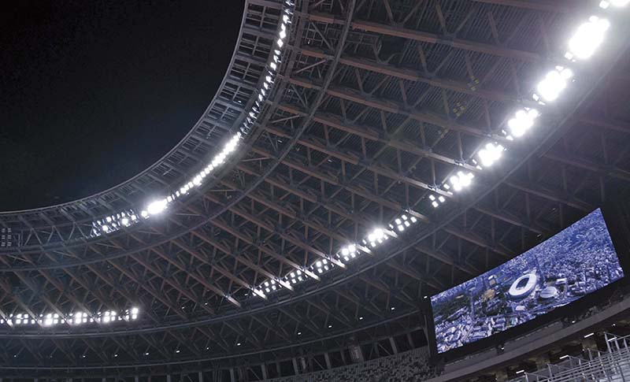ILUMINACIÓN
- Sistema de iluminación led tipo Stadium Beam para el campo y pista de atletismo
- Zona de competencias: 1,300 luminarias
- Zonas de espectadores: 200 luminarias
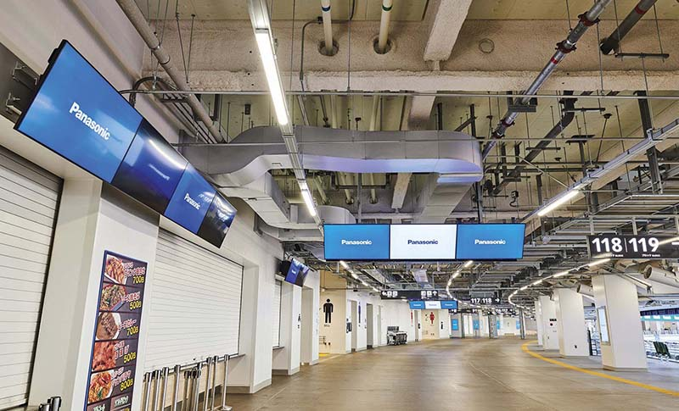SEÑALIZACIÓN DIGITAL
- Sistema AcroSign con 600 pantallas para enviar contenidos de forma remota a los dispositivos de los espectadores sobre competencias, resultados y marcadores

FUENTE: MUNDO HVAC&R.

